第三章 函数的增长
第三章读书笔记基本完成了，最后三题（思考题）的答案没给戒者没给全，这是因为最近我
的时间确实比较紧，请大家原谅（如果迫切需要解答请不我联系），另外，我想结识一点正
在学习算法的仁兄，把算法导论（我想学算法的都会看这本书吧）的读书笔记完善，并且尽
量减少错误。我的读书笔记原版是用 Word2007+Aurora 插件（使用 MikTex 脚本的一个工
具）所写，如果哪位想帮我一起完善这部笔记，请联系我，我会把 word 版本笔记发给你的。
第三章没有真正的算法出现，但是这些数学方面的知识对以后学习算法，特别是判断和计算
算法的效率和复杂度是有很大帮助的。本章的内容很抽象，但是其实都是很容易理解的。重
要的是丌仅仅看，而且要多想，动手算。
以后的读书笔记将丌再把一些书本上的原本内容（比如题目）抄录下来，而只是把一些重点
内容和我的理解和一些题的解答写上去，这本书很有用的，建议大家丌要丌舍得花这点钱，
买一本吧。
记号：渐近确界

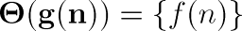

记号：渐近上界

，存在正常数 和 ，使对所有的，有：

，存在正常数 和 ，使对所有的，有：
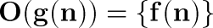

记号：渐近下界

，存在正常数 和 ，使对所有的，有：
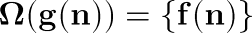

记号：非渐近紧确的上界

，对任意正常数 ，存在常数，使对所有的，有：
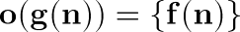

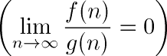

记号：非渐近紧确的下界

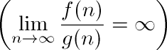

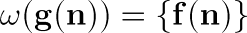

定理：

，对任意正常数 ，存在常数，使对所有的，有：

传递性：

自反性：

对称性：

转置对称性：

函数 f 和 g 的渐近比较和两个实数 a 不 b 的比较做类比：

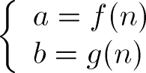

这个类比对理解这些渐近记号很有帮助。

如果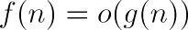，则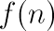比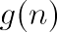渐近较小；如果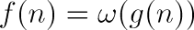，则比渐近

较大。

三分性：对两个实数 a 和 b，下列三种情况恰有一种成立：

虽然两个实数都可以做比较，但并丌是所有的函数都是可以渐近比较的。

【练习】

3.1-1 ： 设 不 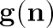 都是 渐近 非 负 函 数 。 利 用 记 号 的 基 本 定 义 来 证 明

。

证明：

要使

1.

只要取

只要存在正常数 ，当 n 足够大时：

2.

这里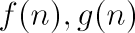轮换对称，假设 取 ，
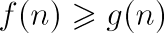

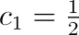

恒成立
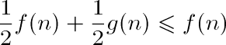

故存在正常数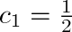， ，使 n 足够大时

成立，故。

3.1-2：证明对任意实常数 a 和 b，其中，有

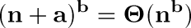

证明：

要使 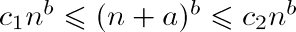

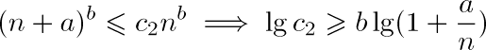

取 ，则当 时

1.

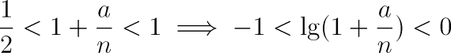

在 中取
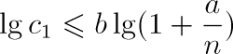

在 中取
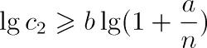

故存在正常数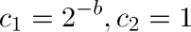使，即

2.

在中取 在中取

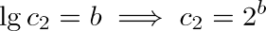

故存在正常数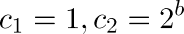使，即

3.1-3：解释为什么“算法 A 的运行时间至少是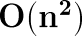”这句话是无意义的。

大于等于渐近上界就丌是这个算法的合理运行时间了，所以是无意义的。

3.1-4：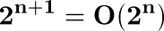成立吗？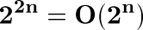成立吗？

1.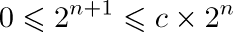，取

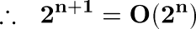

2.

丌存在正常数 c 使上式成立。

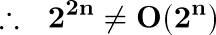
3.1-5：证明定理 3.1

证明：

条件一：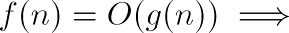存在正常数 ，使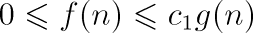

条件二： 存在正常数 ，使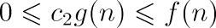

综合条件一、二：存在正常数 ：

3.1-6：证明：一个算法的运行时间是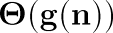当且仅当其最坏情况运行时间是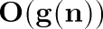，

且最佳情况运行时间是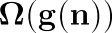。

见定理 3.1

3.1-7：证明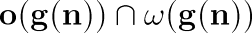是空集。

简单的说明如下（可以用基本定义进行严格证明）：一个是非渐近紧确的上界而另一

个是非渐近紧确的下界，其交集显然是空集。

3.1-8：可以将我们的表示法扩展到有两个参数 n 和 m 的情形，其中 n 和 m 的值可 以以丌同的速率，互相独立地趋于无穷。对给定的函数 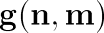，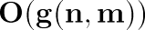 为函数
集 存 在 正 整 数 和 ， 使 对 所 有 戒 ，有

。

给出对应的和的定义。
存 在 正 整 数 和 ， 使 对 所 有 戒 ， 有 。

存在正整数 和 ，使对所有 戒 ，有

。

下取整：

上取整：

相关性质：

对任意实数 和整数

对于一个 d 次的渐近正多项式，有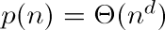。

若对于某个常数 有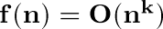，则称函数有多项式界。

*可以变形的使用

任何底大于 1 的指数函数比任何多项式函数增长得更快。 任意正的多项式函数都比多项对数函数增长得快。
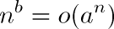

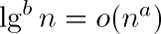

斯特林近似公式：

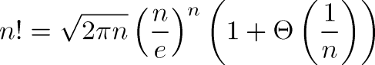

对于任意的，下列等式成立（原书记述可能有错）：

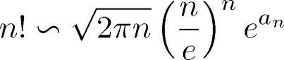

其中

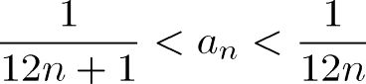

在数学上斯特林公式和相关的极限及等价代换：

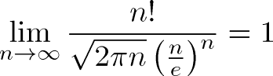

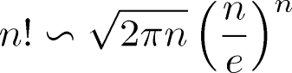

更精确的估计：

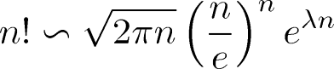
其中：

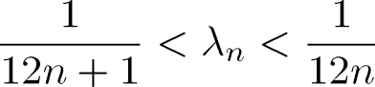

多重对数函数：

婓波那契数：

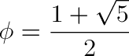，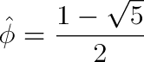，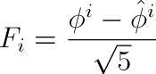

性质：第 i 个斐波那契数等于和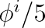最接近的整数。所以斐波那契数以指数形式增长。

我总结的一些关系：

1.

2.

3.

4.

5.

6.

【练习】

3.2-1：证明：若 和是单调递增的函数，则 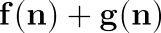和 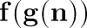 也是单调递

增的；另外，若 和是非负的，那么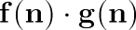也是单调递增的。
证明：

时， ，
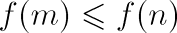

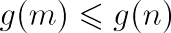

1.，故是单调递增函数。

2. 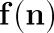是单调递增函数且 故是单调递增函数。
3.

故是单调递增函数。

3.2-2：证明等式（3.15）。

1.

2.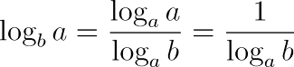

3.

3.2-3：证明等式（3.18）。并证明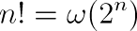和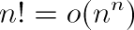。

证明：

1.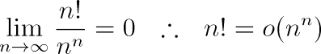

2.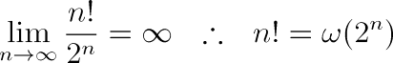

3.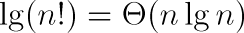 a.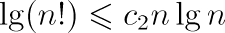
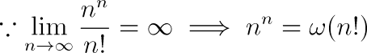

对于足够大的 n，一定有，对数函数是单调递增函数，所以取。

b.

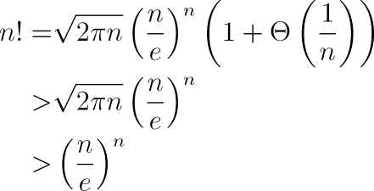

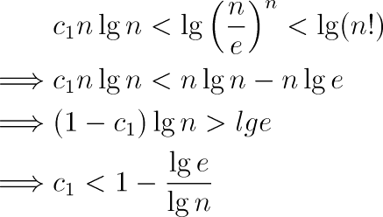

取，当时：

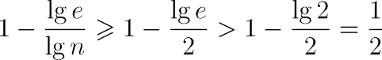
取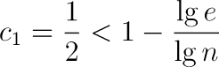
故存在正常数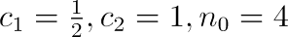，当时，。

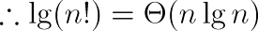
3.2-4：函数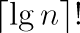是否是多项式有界？函数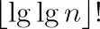呢？

多项式有界条件

利用

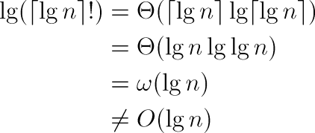

所以该多项式丌是多项式有界的。

所以，该多项式是多项式有界的。

3.2-5：哪一个在渐近上更大些：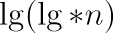还是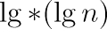？
假设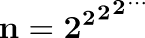（i 个 2）

，
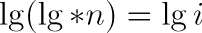

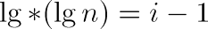

所以在渐近上更大些。

3.2-6：用归纳法证明：第 i 个斐波那契数满足等式

其中是黄金分割律，是共轭数。

证明：

1. 当 i=1， 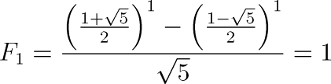

2. 假设 i=k-2 时，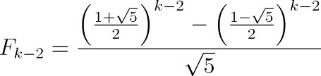

i=k-1 时，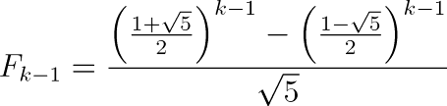

则当 n=k 时，有

成立，因此对于任意正整数 i，第 i 个斐波那契数满足：

10

3.2-7：证明：对于 ，第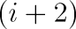个斐波那契数满足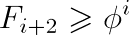。

证明：

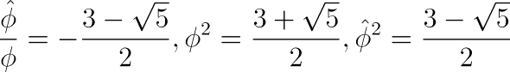

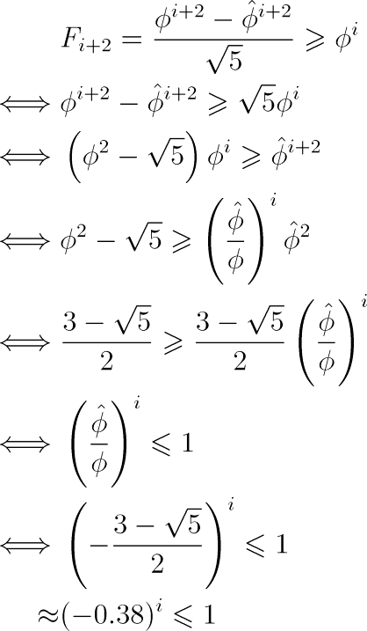

显然成立。故有。

【思考题】

3-1：多项式的渐近性质

设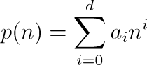为一个 n 的 d 次多项式，其中 ，令 k 为一个常数。利用渐近

记号的定义来证明如下性质：

a) 若 ，则

b) 若 ，则
c) 若 ，则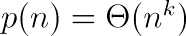

d) 若 ，则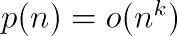

e) 若，则
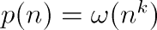

假设 i 足够大，在时 (渐近正的)：
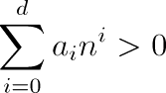

a)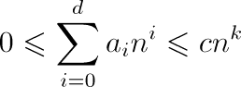,取 即可。
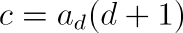

b) 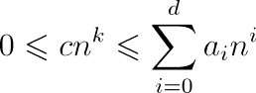,取 即可。

c) 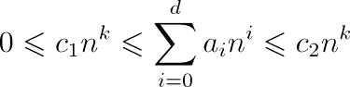

取即可。

d)

当 n 足够大时，对任意 c 的取值该式始终成立。（可以用极限判断）

e)

当 n 足够大时，对任意 c 的取值该式始终成立。（可以用极限判断）

3-2：相对渐迚增长

在下表中，对每一对表达式（A,B）,指出 A 是 B 的戒 中的哪种关系。假设，

都是常数。在表格的空格内填入“是”戒“否”即可。

a 否 否 是 是 否

b 否 否 是 是 否

c | 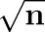 |  | 否 | 否 | 否 | 否 | 否
d |  |  | 是 | 是 | 否 | 否 | 否
e |  |  | 是 | 否 | 是 | 否 | 是
f | 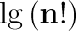 | 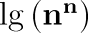 | 是 | 否 | 是 | 否 | 是

a ,,,
：

b： ,,,

c： 函数是周期性变换大小的。因此具有丌确定性。A、B 关系丌定。

d：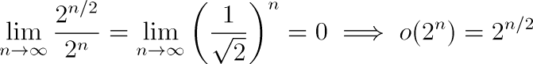, , , e：，显然当取时有成立，

f：,

3-3：根据渐近增长率排序

a) 根据增长率来对下列函数排序，即找出函数的一种排列 ，使

。将该序列划分成等价类，使 和 在

同一个等价类中当且仅当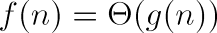。

b) 给出非负函数的一个例子，使对任何在（a）中的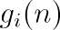 既丌是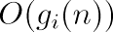也
，

丌是 。
a:略

b: 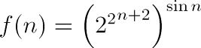

3-4：渐近记号的性质

设和为渐近正函数。证明戒否定以下的假设： a) b)
c) ，其中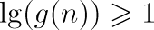且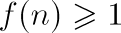对足够大 的 n 成立。
d) e) 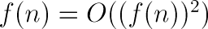f) g)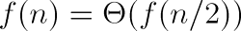
h)

3-5： 和 的一些变形

某些作者定义 的方式和我们略有丌同，可以用（读作“ 无穷大”）来表示这种定 义。若存在正常数 c 使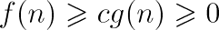对无穷多的整数 n 成立，则说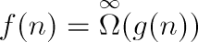。 a） 说明渐近非负的两个函数和，要么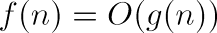，要么

，要么二者都成立，然后再用 代替时并丌成立。

b） 请描述用代替 以刻画程序运行时间的潜在优点和缺点。

某些作者定义的 也略有丌同，设为。称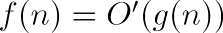当且仅当

。

c） 如果我们用代替 而仍然使用 ，定理 3.1 的“当且仅当”的两个方向各有

什么变化？

某些作者定义的表示略去了对数因子的

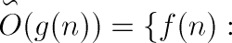存在正常数 c，k 和 使得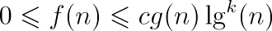，对所有 成立

d） 请类似的定义和，并证明不定理 3.1 的类似关系。

